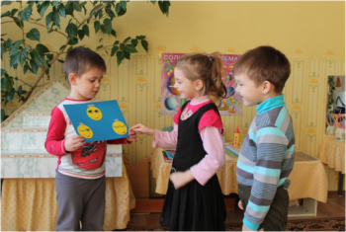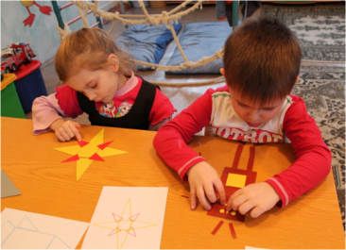

Муниципальное бюджетное дошкольное образовательное учреждение

детский сад №40

**«День и ночь—сутки прочь!»**

*Катилось солнце, словно колобок,*

*По голубому небосклону.*

*Если месяц буквой «С»*

*Значит, старый месяц;*

*Если палочку в довес*

*Ты к нему привесишь*

*И получишь букву «р»*

*Значит, он растущий.*

**«Собери предметы из**

**геометрических фигур»**

*Добрый робот как живой*

*Хоть с квадратной головой.*

**«Устрани пробоину»**

*Расскажу вам по секрету:*

*Мы построили ракету*

«Этот

загадочный космос»

Дидактические игры

для детей старшего дошкольного возраста

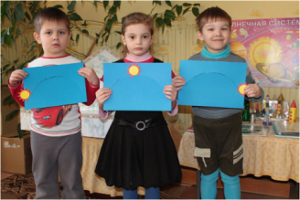

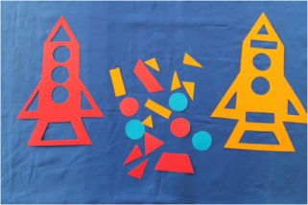



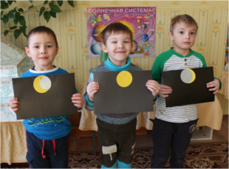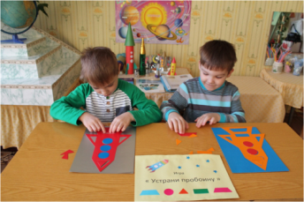

Подготовила воспитатель

I квалификационной категории Кузнецова В. Г. Киржач

2014 год

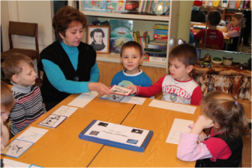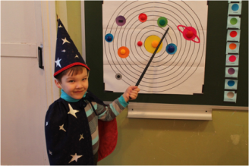

*«Я верю, друзья*

*Караваны ракет*

*Помчат нас вперед*

*От звезды до звезды…»*

*В.Войнович*

*Современные дошкольники задают много вопросов о космосе, так как эта тема будоражит их детскую фантазию. Игры о космосе вызывают у детей интерес и дают возможность многосторонне развивать личность ребенка.*

***Цель:***

*Обобщать и расширять представления и знания детей о космосе, о планетах Солнечной системы, о созвездиях, способствовать развитию познавательных и интеллектуальных способностей детей.*

**«Разложи планеты по орбитам»**

*На Луне жил звездочет*

*Он планетам вел учет…*

*Меркурий—раз, Венера—два,*

*Три—Земля, Четыре—Марс…*

**«Угадай созвездие»**

*С той поры живут на небе,*

*Как в ночном краю чудес,*

*Лев, Пегас и Геркулес.*

**«Изобрази созвездие»**

*Вот Медведица Большая*

*Кашу звездную мешает...*

**«Космос»**

*Конструирование по образцу и по памяти*

